**10.آمینوپپتیداز لوسین (LAP )**

|  |  |  |
| --- | --- | --- |
| **اسم آزمایشگاه:** | {{LabName}} | |
| **اسم سند:** | **دستورالعمل روش انجام و کنترل کیفی آزمایش آمینوپپتیداز لوسین (LAP )** | |
| **کد سند:** | D-003-0024 | |
| **دسته بندی سند:** | دستورالعمل و کنترل کیفی مواد و تست های تشخیصی | |
| **شماره ویرایش:** | {{EditeNumber}} | |
| **تاریخ ویرایش:** | {{EditeNumber}} | |
| **تاریخ بازنگری سند:** | {{ReviewDate}} | |
| **تهیه کننده:** | **تایید کننده:** | **امضاء :** |
| شرکت دارا ویرا آزما  دکتر داریوش شکری | {{ConfirmerOneName}} | {{ConfirmerTwoName}} |

**(1) هدف:**

تست آمینوپپتیداز لوسین برای شناسایی احتمالی کوکسی های گرم مثبت کاتالاز منفی استفاده می شود.

**(2) اساس آزمایش:**

دیسک LAP یک آزمایش سریع برای تشخیص آنزیم لوسین آمینوپپتیداز است. دیسک های آغشته به لوسین-بتا-نفتیل آمید به عنوان بستری برای تشخیص لوسین آمینوپپتیداز عمل می کنند. پس از هیدرولیز سوبسترا توسط آنزیم، بتا نفتیل آمین حاصل با افزودن معرف سینامالدئید، رنگ قرمز تولید می کند.

**(3) مواد و وسایل مورد نیاز:**

کشت تازه 24 ساعته، دیسکLAP ، معرف سینامالدئید، اپلیکاتور چوبی یا پلاستیکی.

**(4) روش انجام آزمایش:**

1. قبل از انکوباسیون، کمی دیسک LAP را با آب مقطر خیس کنید اما غرقه آب نکنید.
2. با استفاده از یک چوب اپلیکاتور، مقدار کمی از چندین کلنی از یک محیط کشت خالص 18 تا 24 ساعته را روی ناحیه کوچکی از دیسک LAP بمالید.
3. در دمای اتاق به مدت 5 دقیقه انکوبه کنید.
4. پس از این دوره انکوباسیون، یک قطره معرف سینامالدئید اضافه کنید.

**(5) نتایج مورد انتظار:**

**مثبت:** ایجاد رنگ قرمز در عرض 1 دقیقه پس از افزودن معرف سینامالدئید.

**منفی:** بدون تغییر رنگ یا ایجاد رنگ زرد خفیف.

**(6**) **محدودیت تست:**

نتیجه آزمایش به کیفیت و یکپارچگی دیسک بستگی دارد.

**(7) کنترل کیفی:**

**مثبت:** انتروکووس فکالیس(ATCC29212) : رنگ قرمز (شکل A).

**منفی:**آئروکوکوس ویریدانس (ATCC11563) یا لکونستوک بدون تغییر رنگ (شکل B).

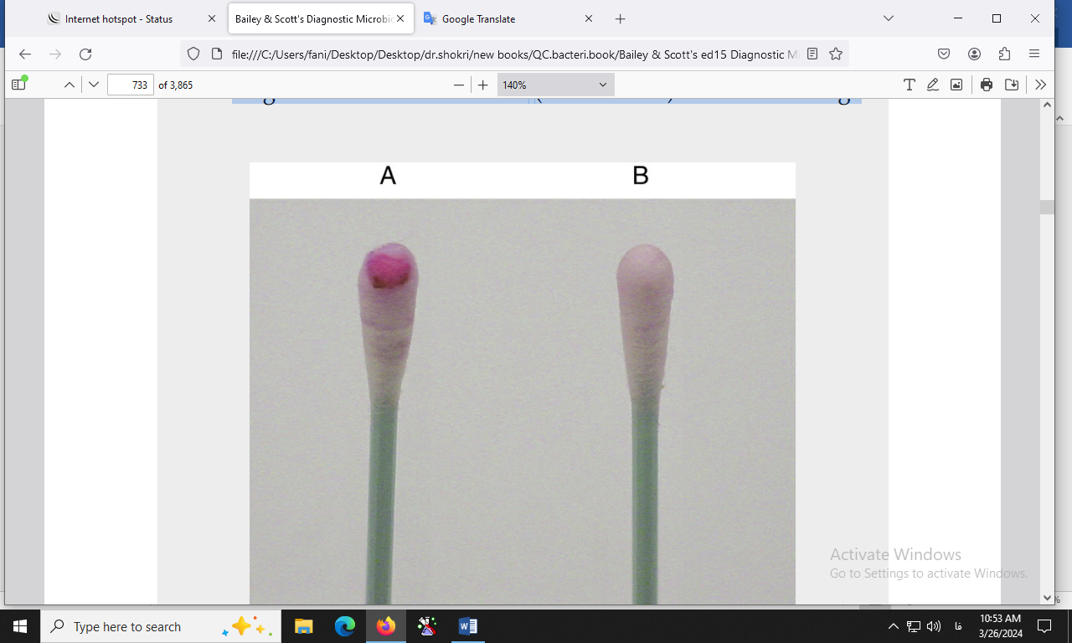

آزمایش LAP. A: مثبت. B: منفی.

**(8) منابع**:

1. کتاب آزمایشگاه باکتری شناسی پزشکی. جلد اول: تشخیص. دکتر داریوش شکری و همکاران. انتشارات تیمورزاده نوین و کیا. 1402.

2. Koneman، Elmer W، et al. Color Atlas and Text book of Diagnostic Microbiology. *Philedelphia: Lippincott-Raven Publishers. Seventh edition.* 2021.

3. Tille, Patricia. *Bailey & Scott's diagnostic microbiology-e-book*. Elsevier Health Sciences, fifteenth edition. 2021.